昌乐县人民政府宝都街道办事处
2023年政府信息公开工作年度报告

2023年，宝都街道认真贯彻落实上级有关部署要求，深化公开内容、加强政策解读、回应社会关切，政府信息公开工作取得积极进展，各项工作透明度得到有效提升。结合街道实际，编制并向社会公布宝都街道2023年度政府信息公开工作报告。
一、总体情况
2023年，宝都街道坚持以习近平新时代中国特色社会主义思想为指导，认真贯彻党的二十大精神，大力推进政务运行公开透明，不断提升政务公开质量和水平，持续发挥以公开促落实、强监管、优环境功能，不断提升街道信息公开工作力度和实效。
（一）主动公开情况
持续推动政府信息主动公开目录的动态更新调整，通过门户网站、微信公众号等多种渠道公开重点领域信息。2023年，宝都街道主动公开政府信息291条。其中，依托昌乐县政府门户网站共主动公开政府信息23条，通过微信公众号主动公开政府信息268条。
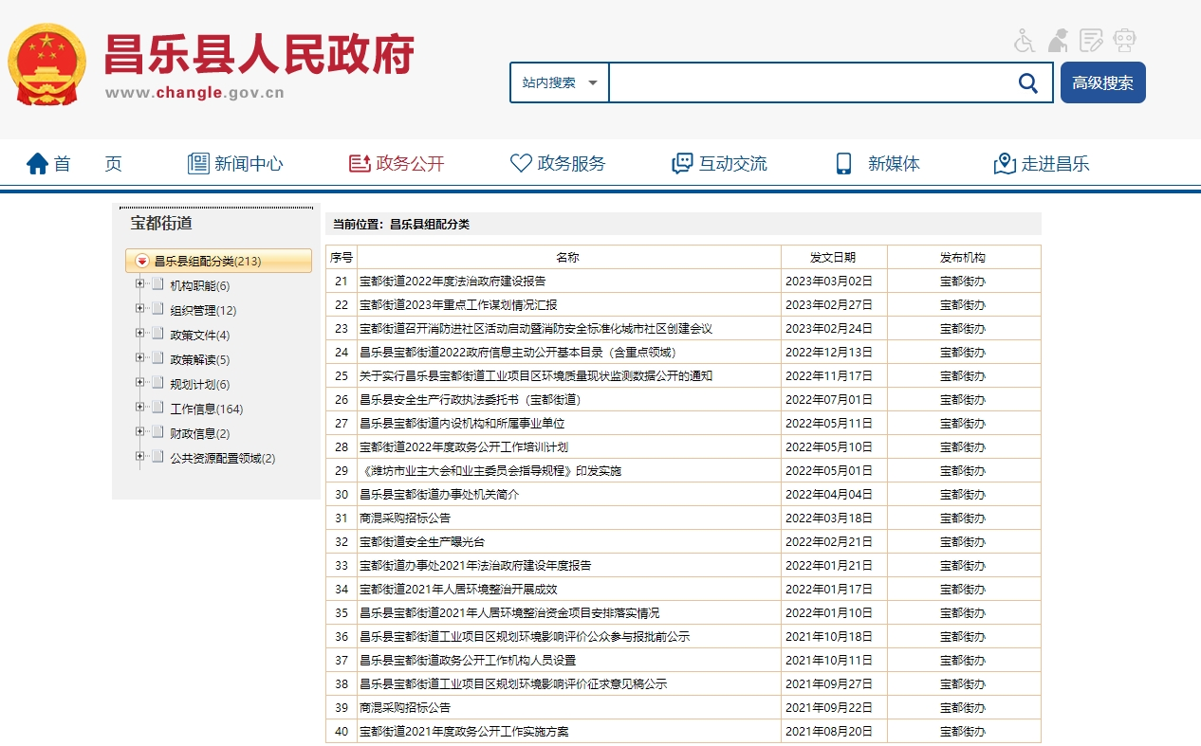
（二）依申请公开情况
1、依申请公开情况。宝都街道2023年共收到政府信息公开申请0件。
2、申请处理情况。共答复政府信息公开申请0件。
3、申请行政复议、提起行政诉讼情况。全年未发生因政府信息公开被行政复议、提起行政诉讼情况。
（三）政府信息管理情况
1、加大政府信息主动公开力度。主动、快速、准确地通过门户网站、微信公众号等多种渠道公开重点领域信息，便于群众及时、全面了解街道相关政策信息。
2、强化政府信息管理工作。按照“公开为常态，不公开为例外”和“谁公开，谁负责”原则，规范信息公开范围及属性、公开流程和公开方式；规范信息公开审发流程，对主动公开的内容，严格落实“三审三校”“先审后发”制度，确保公开的信息内容安全。
3、优化政务公开平台建设。充分发挥政务网站作为政务公开主平台的作用，开通政民互动专栏，积极回应群众关切；充分发挥新闻宣传阵地，利用新媒体的即时性、互动性等特点和优势，全面提升平台传播力、引导力、影响力、公信力。
（四）政府信息公开平台建设情况
宝都街道目前政府信息公开形式主要有线上公开和线下公开两种形式：线上公开主要利用“昌乐宝都”微信公众号平台、昌乐县政府门户网站对相关信息进行公开；线下公开主要在街道公开宣传栏张贴纸质化材料进行公开。
（五）监督保障情况
1、进一步强化指导监督。认真落实政务公开工作要点，完善公开制度规范，督促各社区、各部门按分工推进所负责的工作，并做好政府信息公开的保密审查工作。政务网站及时更新政务公开监督保障渠道，公布投诉举报电话、邮箱等信息，自觉接受公众监督。
2、进一步强化评价考核。将政府信息公开工作纳入全年民政工作考核评价体系，组织开展信息宣传员操作培训，加强网站和政务新媒体的维护。主动接受上级部门和社会监督，对发现的问题及时整改。
3.进一步强化工作保障。明确政务公开工作分管负责人，具体2名人员专门负责日常公开工作，做到领导、机构、人员“三到位”，形成了“主要领导亲自抓、分管领导直接抓、处室专人抓落实”的工作机制。

二、主动公开政府信息情况
第二十条第（一）项
信息内容 | 本年制发件数 | 本年废止件数 | 现行有效件数
规章 | 0 | 0 | 0
行政规范性文件 | 0 | 0 | 0
第二十条第（五）项
信息内容 | 本年处理决定数量
行政许可 | 0
第二十条第（六）项
信息内容 | 本年处理决定数量
行政处罚 | 0
行政强制 | 0
第二十条第（八）项
信息内容 | 本年收费金额（单位：万元）
行政事业性收费 | 0

三、收到和处理政府信息公开申请情况
（本列数据的勾稽关系为：第一项加第二项之和，等于第三项加第四项之和） |  |  | 申请人情况
 |  |  | 自然人 | 法人或其他组织 |  |  |  |  | 总计
 |  |  | 自然人 | 商业  企业 | 科研  机构 | 社会公益组织 | 法律服务机构 | 其他 | 总计
一、本年新收政府信息公开申请数量 |  |  | 0 | 0 | 0 | 0 | 0 | 0 | 0
二、上年结转政府信息公开申请数量 |  |  | 0 | 0 | 0 | 0 | 0 | 0 | 0
三、本年度办理结果 | （一）予以公开 |  | 0 | 0 | 0 | 0 | 0 | 0 | 0
三、本年度办理结果 | （二）部分公开（区分处理的，只计这一情形，不计其他情形） |  | 0 | 0 | 0 | 0 | 0 | 0 | 0
三、本年度办理结果 | （三）不予公开 | 1.属于国家秘密 | 0 | 0 | 0 | 0 | 0 | 0 | 0
三、本年度办理结果 | （三）不予公开 | 2.其他法律行政法规禁止公开 | 0 | 0 | 0 | 0 | 0 | 0 | 0
三、本年度办理结果 | （三）不予公开 | 3.危及“三安全一稳定” | 0 | 0 | 0 | 0 | 0 | 0 | 0
三、本年度办理结果 | （三）不予公开 | 4.保护第三方合法权益 | 0 | 0 | 0 | 0 | 0 | 0 | 0
三、本年度办理结果 | （三）不予公开 | 5.属于三类内部事务信息 | 0 | 0 | 0 | 0 | 0 | 0 | 0
三、本年度办理结果 | （三）不予公开 | 6.属于四类过程性信息 | 0 | 0 | 0 | 0 | 0 | 0 | 0
三、本年度办理结果 | （三）不予公开 | 7.属于行政执法案卷 | 0 | 0 | 0 | 0 | 0 | 0 | 0
三、本年度办理结果 | （三）不予公开 | 8.属于行政查询事项 | 0 | 0 | 0 | 0 | 0 | 0 | 0
三、本年度办理结果 | （四）无法提供 | 1.本机关不掌握相关政府信息 | 0 | 0 | 0 | 0 | 0 | 0 | 0
三、本年度办理结果 | （四）无法提供 | 2.没有现成信息需要另行制作 | 0 | 0 | 0 | 0 | 0 | 0 | 0
三、本年度办理结果 | （四）无法提供 | 3.补正后申请内容仍不明确 | 0 | 0 | 0 | 0 | 0 | 0 | 0
三、本年度办理结果 | （五）不予处理 | 1.信访举报投诉类申请 | 0 | 0 | 0 | 0 | 0 | 0 | 0
三、本年度办理结果 | （五）不予处理 | 2.重复申请 | 0 | 0 | 0 | 0 | 0 | 0 | 0
三、本年度办理结果 | （五）不予处理 | 3.要求提供公开出版物 | 0 | 0 | 0 | 0 | 0 | 0 | 0
三、本年度办理结果 | （五）不予处理 | 4.无正当理由大量反复申请 | 0 | 0 | 0 | 0 | 0 | 0 | 0
三、本年度办理结果 | （五）不予处理 | 5.要求行政机关确认或重新出具已获取信息 | 0 | 0 | 0 | 0 | 0 | 0 | 0
三、本年度办理结果 | （六）其他处理 | 1.申请人无正当理由逾期不补正、行政机关不再处理其政府信息公开申请 | 0 | 0 | 0 | 0 | 0 | 0 | 0
三、本年度办理结果 | （六）其他处理 | 2.申请人逾期未按收费通知要求缴纳费用、行政机关不再处理其政府信息公开申请 | 0 | 0 | 0 | 0 | 0 | 0 | 0
三、本年度办理结果 | （六）其他处理 | 3.其他 | 0 | 0 | 0 | 0 | 0 | 0 | 0
三、本年度办理结果 | （七）总计 |  | 0 | 0 | 0 | 0 | 0 | 0 | 0
四、结转下年度继续办理 |  |  | 0 | 0 | 0 | 0 | 0 | 0 | 0

- 政府信息公开行政复议、行政诉讼情况
行政复议 |  |  |  |  | 行政诉讼
结果维持 | 结果  纠正 | 其他  结果 | 尚未  审结 | 总计 | 未经复议直接起诉 |  |  |  |  | 复议后起诉
 |  |  |  |  | 结果  维持 | 结果  纠正 | 其他  结果 | 尚未  审结 | 总计 | 结果  维持 | 结果  纠正 | 其他  结果 | 尚未  审结 | 总计
0 | 0 | 0 | 0 | 0 | 0 | 0 | 0 | 0 | 0 | 0 | 0 | 0 | 0 | 0
五、存在的主要问题及改进情况
（一）2022年问题整改情况
一是政务公开制度进一步完善。街道层面专门举办针对政务信息公开工作的专题培训班，要求每个部门负责政务公开工作人员参加，增强理论知识，进一步健全和完善政务公开制度，统一规范公开内容，提高公开质量。
二是公开内容和形式进一步丰富。公开内容自选动作增加，内容进一步拓展和深入。增加了公开信息的形式，通过召开新闻发布会的方式进一步公开信息。
（二）2023年存在的主要问题
一是政务公开的深度和广度不够，公开内容不全面、不及时，流于形式。
二是政务公开工作进展不平衡，存在“两头热、中间冷”、“温差较大”和“时冷时热”等问题。公开频率得不到保障，没有形成规律。
三是政务公开队伍建设有待加强，基层人员变动更新快，缺乏专业人员。
（三）改进措施
一是拓展信息覆盖面，确保实效性。加大对政策文件、行政权力公开透明运行情况、涉及群众切身利益事项等情况的公开力度，适时开展政策解读，加强政策解读，促进政策落地。
二是加强教育培训。将政务公开与业务学习相结合，进一步加强网站管理人员、信息报送人员的能力素质培养，促进政府信息公开工作更加规范。
三是增强信息发布主动性、及时性。要求政务公开经办人及时掌握了政务信息公开的日常制度、标准要求等内容，注重把握相关信息发布的时间节点，加强报送信息的主动性、及时性。
六、其他需要报告的事项
2023年，宝都街道收取年度信息处理费为0元。
（一）收取信息处理费情况。2023年，宝都街道未收取任何政府信息公开信息处理费。
（二）上级年度政务公开工作要点落实情况。建立健全政府信息管理动态调整机制，准确把握不予公开的范围，定期对公开和不予公开的政府信息进行评估，对失效、废止的政府信息定期清理。每月定期对网站内容开展自查工作，做到及时整改。目前，宝都街道涉及责任事项已全部落实到位。
（三）人大代表建议和政协提案办理情况。2023年，宝都街道承办人大代表建议0件、协办政协委员提案4件。
（四）年度政务公开工作创新情况。宝都街道以政务公开助推南关片区棚改回迁安置分房经验做法被“政务公开看山东”微信公众号刊发。
（五）报告数据统计说明。本报告所列数据统计期限为2023年1月1日至2023年12月31日。
（六）本行政机关认为需要报告的其他事项。无。
（七）其他有关文件专门要求报告的事项。无。

昌乐县人民政府宝都街道办事处
2024年1月12日

